Конкурс детского и юношеского творчества «Базовые национальные ценности (традиционные российские духовно-нравственные ценности)»

Номинация: «Социальный проект»

Тема: «Жизнь»

Подтема: «Традиции»

Название работы: «Сборник десертов из талкана (хакасская национальная кухня)»

Выполнила: Тинникова Карина, учащаяся 9 класса
Руководитель: Тоскоракова Виктория Юрьевна,
педагог дополнительного образования

Оглавление
1. Введение…………………………………………………………………..3-4
Теоретическая часть
2. Этапы обработки злаков для получения талкана……..…….………..…...5
3. Талкан: полезные свойства и пищевые ценности………………………...6
Практическая часть
4. Рецепты десертов из талкана……………………………………………….7
5. Интернет источники………………………………………………………11

Введение

Талкан – это мука крупного помола, получаемая из жареного ячменя или пшеницы. Он распространён в традиционных кухнях различных народов: алтайцев, башкир, бурят, ногайцев, казахов, киргизов, монголов, татар, тувинцев, узбеков, чувашей и хакасов. В хакасской национальной кухне талкан занимает особое место: без него не обходится ни один национальный праздник, им угощают уважаемых, дорогих гостей, употребляют в повседневной жизни. Десерты из талкана являются изюминкой хакасской национальной кухни. В современное время в сочетании с различными продуктами десерты из талкана приобретают разные вкусовые качества, при этом не теряют своей ценности.
Актуальность. Талкан является традиционным продуктом, который имеет глубокие корни в культуре и кухне хакасского народа. Знание и использование талкана в современных десертах помогает сохранить и передать культурные традиции, что особенно важно в условиях глобализации и утраты национальной идентичности.
В современное время пищевая промышленность выпускает продукты содержащие химические добавки, красители вредные для здоровья человека. В то время как талкан является экологически чистым продуктом естественного происхождения, имеет больше ценности.
Проблема. Сегодня культурным ценностям меньше придают значение. То же самое относится к национальной кухне. Учитывая разнообразие продуктов на прилавках магазина, людям проще всего всё необходимое взять там. И мало кто задумывается о пользе продукта, который он берёт.
Подрастающее поколение, к сожалению, мало кто знает о таком продукте и как оно готовится. Это говорит о том, что люди стали его меньше употреблять, готовят в основном на национальных праздниках.
Цель проекта- создание сборника с рецептами приготовления десертов из талкана.

Задачи:
- изучить этапы обработки злаков для получения талкана;
- изучить полезные свойства талкана;
- исследовать и собрать разнообразные рецепты десертов с использованием талкана;
- создать сборник рецептов приготовления десертов из талкана.
Создание сборника десертов из талкана заключается в популяризации этого полезного и малоизвестного продукта, расширение кулинарного разнообразия в меню, стимулирование общества в разработке новых, интересных рецептов.
Талкан, являющийся продуктом переработки злаков, уже давно известен в ряде культур за его питательные свойства и универсальность, и создание сборника позволит продемонстрировать его потенциал в десертном меню.

Этапы обработки злаков для получения талкана

Талкан – полезный продукт. Его делают из зёрен ячменя и пшеницы. Зерна ячменя, пшеницы предварительно проходят этапы обработки, чтобы получился талкан (мука крупного помола).
Этапы приготовления талкана.
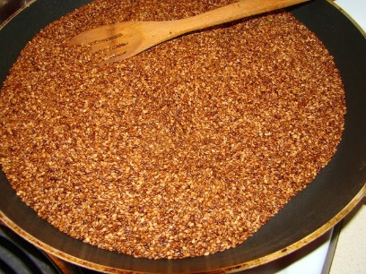 | 1. Обжаривание. Зерна обжаривают на огне в казане до золотисто-коричневого цвета, помешивая специальным приспособлением «булгууш» (длинная палочка, обмотанная тканью на конце).
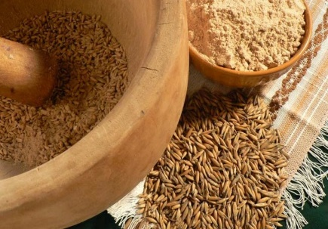 | 2. Толчение. Зерна слегка толкут в деревянной ступе-«сокы». Это позволяет отбить шелуху от зерен.
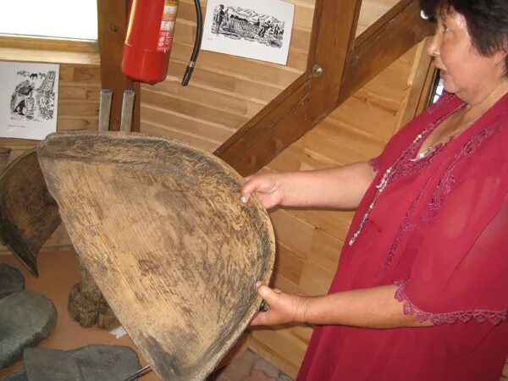 | 3. Отвеивание шелухи. Шелуху отвеивают на специальном подносе – «эскин». Когда содержимое эскина подбрасывают вверх, ветер подхватывает и уносит шелуху, а тяжелые зерна падают обратно на эскин.
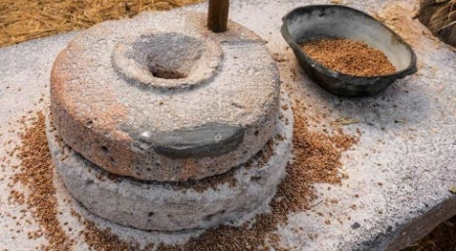 | 4. Измельчение. Очищенные от шелухи дробленные зерна измельчают либо в сокы с сокы-бала, либо перетирают между камнями – «баспак».
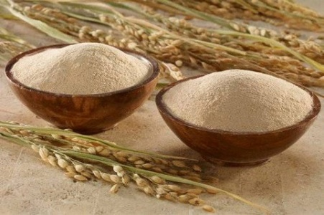 | Готовый талкан.

Талкан: полезные свойства и пищевые ценности

Продукт полученный из пророщенных зерен содержат необходимые нашему организму микроэлементы и является натуральным этеросорбентом. Регулярное употребление полезной муки помогает в борьбе с плохим холестерином и лишним весом, способствует омоложению организма, улучшает внешний вид кожи и волос.
Пшеничный талкан | Ячменный талкан
Содержит белки (глютенин, лейкозип), клетчатку, магний, кальций, витамин Е, витамины группы В1. | Содержит около 60% углеводов, 10% белка и 6% клетчатки. В нём богатый набор витаминов (А, Е, D, PP, В) и микроэлементов (марганец, калий, магний, йод, бром, кальций, фосфор, кремний, цинк).
Полезные свойства талкана:
- Активизирует деятельность сердечно-сосудистой системы и головного мозга, концентрацию внимания, способствует укреплению и очищению стенок кровеносных сосудов и капилляров.
- Применяется при инфаркте миокарда, заболеваниях сердца и сосудов, анемии, атеросклерозе, сахарном диабете, ожирении, при заболеваниях печени, почек, аллергии.
- Очищает желудок и кишечник. Он помогает нормализовать кислотно-щелочной баланс крови и растворять холестериновые бляшки в сосудах.
- Также полезен для женщин – нормализует менструальный цикл и улучшает лактацию у кормящих матерей.
- Способствует общему укреплению организма.
Таким образом, талкан является универсальным продуктом с множеством полезных свойств для здоровья человека.

Рецепты десертов из талкана
Первый раз я попробовала талкан на празднике. На тот момент я не знала, как оно готовится и что это хакасское национальное блюдо. Слышала только, что его называли «Хакасской конфетой». И действительно десерт из талкана сладкая как конфета.
Попробовала его приготовить. Первый раз готовила его со сгущёнкой и кокосовыми стружками. Оказалось, что она очень лёгкая в приготовлении, с этим справится даже ученик начального класса.
Ниже рецепты десертов из талкана в сочетании с различными продуктами, эти рецепты вошли в мой сборник.
Рецепт №1. Конфеты «Талканелло».
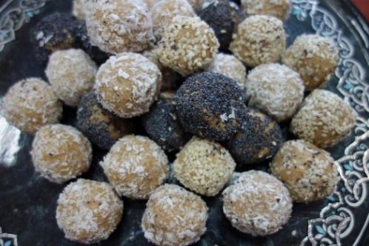 | Ингредиенты:  - полпачки сливочного масла;  - полбанки сгущенного молока;  - талкан;  - кокосовая стружка или мак.  Приготовление:  Полпачки сливочного масла, полбанки сгущенного молока смешать, добавить талкан, перемешивая, до консистенции густой каши. Сформовать маленькие шарики. Можно внутрь шариков поместить миндаль, а сами шарики обвалять в кокосовой стружке или в маке — получится изысканное лакомство, ничуть не уступающее по вкусу «Рафаэлло», но при этом полезное!
Рецепт №2 Десерт из талкана с черемухой и орехами.
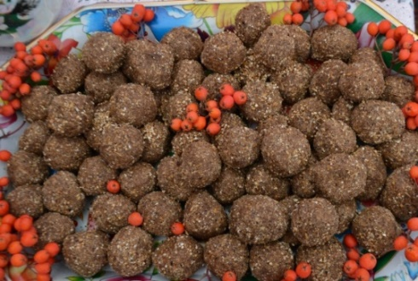 | Ингредиенты:  - 250г растопленного сливочного масла;  - 2 стакана талкана;  - 2-3 чайных ложек сахара или меда (масло не должно быть горячим);  - по вкусу – молотая черемуха, различные виды ореха.  Приготовление:  В 250г растопленного сливочного масла высыпать 2 стакана талкана, 2-3 чайных ложки сахара или меда (масло не должно быть горячим) по вкусу добавить молотую черемуху и различные виды ореха. Тщательно перемешать. Далее можно скатать в шарики, разложить в формочки или просто выложить в тарелку. Дать остыть.
Рецепт №3 Десерт из талкана с медом, вареньем.
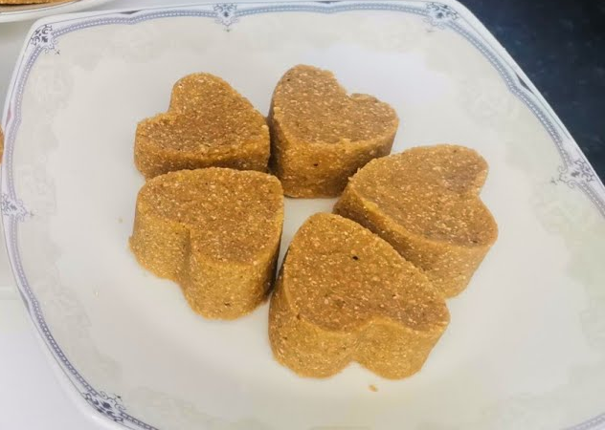 | Ингредиенты:  - сливочное масло - 1 пачка;  - мед, варенье, или молотая черемуха - 3 ст.л.;  - сахар - 2-3 ст.л.;  - талкан - 12 столовых ложек.  Приготовление:  Оставить масло при комнатной температуре, пока оно не станет мягким.  В глубокую посуду поместить туда растаявшее масло. В масло добавить мёд, черёмуху (если сезон) или варенье. Можно добавить всё сразу — по 1 столовой ложке каждого сладкого ингредиента. Сюда же добавить 2–3 ст. л. сахара и хорошо перемешать до однородной массы — нужно добиться консистенции крема. В получившийся крем начать постепенно, по столовой ложке, перемешивая, добавлять талкан. Добавлять нужно до тех пор, пока масса не загустеет настолько, что станет трудно мешать. Из полученной массы приготовить конфеты: смочить руки водой, взять немного «теста», скатать из него шарики и разложить их на ровной поверхности. Можно раскатать «тесто» в пласт и нарезать на ромбы, квадраты, круги, звёзды. Поставить получившиеся конфеты в холодильник на час-полтора, чтобы они затвердели.
Рецепт №4 Пирожное «Картошка».
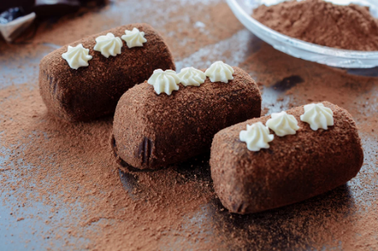 | Ингредиенты:  - талкан - 400г.;  - бананы - 200г.;  - мед - 200г.  Приготовление:  С помощью блендера перемолоть бананы с медом. Добавить талкан, перемешать и сформировать пирожные. Если не нравится вкус банана и меда, их можно заменить на достаточно густое варенье, джем или повидло.
Рецепт №5 Десерт из талкана со сгущенным молоком.
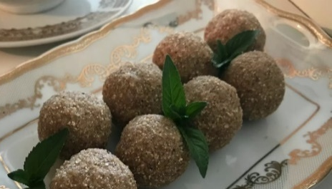 | Ингредиенты:  - сливочное масло – 90г.;  - талкан – 7 ст. ложек;  - сгущенное молоко – 2 ст. ложки;  - грецкий орех – 2 ст. ложки.  Приготовление:  Смешать сливочное масло с талканом, добавить сгущенное молоко и грецкие орехи. Сформировать из полученной массы конфеты, например, скатать шарики или раскатать «тесто» в пласт и нарезать на ромбы, квадраты, круги, звезды. Поставить конфеты в холодильник на час-полтора, чтобы они затвердели.
Рецепт №6 Десерт из талкана с какао-порошком.
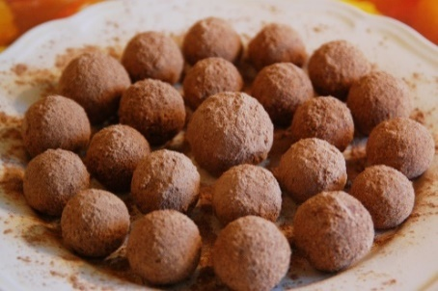 | Ингредиенты:  - 250г талкана (пшеничного);  - 50 г сахара;  - 25 г какао;  - 70 г кокосовой стружки;  - 5 г ванильного сахара;  - 50 г сливочного масла;  - 100 мл меда или сгущенного молока;  - ядра грецких орехов для начинки.  Приготовление:  Смешать все сухие ингредиенты (талкан, обычный и ванильный сахар, кокосовую стружку и какао). Добавить сливочное масло и мед (или сгущенку по желанию). Растереть ложкой до однородного состояния. Готовность массы определить рукой: если взятый комочек скатывается в шарик и хорошо держит форму – готово. Из массы сформировать лепешку, внутрь вложить четвертинку грецкого ореха и скатать в шарик. При желании можно посыпать сверху какао.
Рецепт №7 Десерт из талкана с кедровыми орехами.
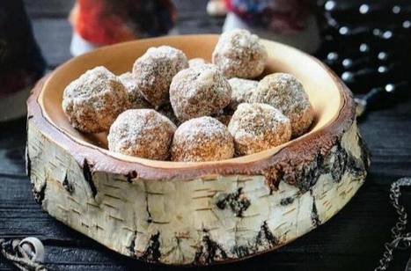 | Ингредиенты:  - талкан – 500 г.;  - жидкий мед – 200 г.;  - молоко – 15 мл;  - кедровые орехи – 200 г.  Приготовление:  Измельчить обжаренные кедровые орехи в ступке. Добавить остальные ингредиенты и перемешать, пока масса не станет однородной – талкан должен впитать жидкость. После сформировать плотные шарики и обвалять в сухом талкане мелкого помола.
Рецепт №8 Десерт из талкана с орехами
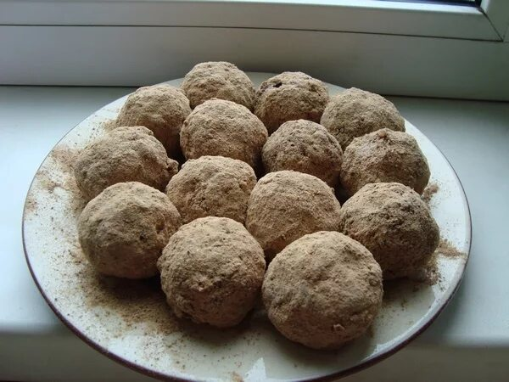 | Ингредиенты:  - орехи (арахис, кедровые или миндаль);  - талкан – 200 г  - сгущенное молоко – 50 г.  Приготовление:  Измельчить орехи в блендере или в ступке в крошку. Добавить орехи к талкану и сгущенное молоко, сначала грамм 50. Вымешать тесто сначала ложкой потом руками. Если тесто суховато, добавить еще сгущенки. Должна получится такая консистенция, при которой можно легко скатать шарик. Готовые шарики панировать в талкане и выложить на блюдо. Отправить в холодильник минимум на пару часов. Хранятся такие конфеты около недели.

Вывод: Создание сборника десертов из талкана – это популиризация талкана как элемента, способного разнообразить десертное меню. Показать, что при правильном сочетании с другими продуктами его ценность не теряется, а приобретает новые вкусовые качества. Кроме своего вкусового качества талкан содержит очень много витаминов полезных для человека. Это может способствовать более широкому кругу использования талкана в повседневной кулинарии и сделать его популярным среди современных потребителей.
Создание сборника рецептов это один из этапов сохранения традиционной кухни хакасского народа.

Интернет источники
Что такое талкан
https://www.perplexity.ai/search/chto-takoe-talkan-Y2kBycnoTPSkin1y555FtA

Хакасское блюдо из талкана
https://infourok.ru/prezentaciya-hakasskoe-blyudo-iz-talkana-3215953.html

Сборник рецептов десертов от шеф-поваров
https://begemot.ai/projects/325783-sbornik-receptov-desertov-ot-sef-povarov-i-sef-konditerov

